**Verfahren für Schutzsuchende**

aus der Ukraine (S-Status)

In Einzelfällen: Kurzbefragung (SEM)

› mit Beizug Rechtsschutz

Weitere Abklärungen

im ordentlichen Asylverfahren: Person bleibt im Bundesasylzentrum

**Bundesasylzentrum**

Ein Bild, das Elektronik, Tastatur enthält.

**Kanton**



**SEM**



**Anmeldung Schutzstatus S**

› Angabe Personendaten / Fingerprints

› Unterstützung Rechtsschutz

› Vorgängig Termin-Anmeldung online möglich

› Informationen zu Schutzstatus, Gesundheit und Menschenhandel

**Überprüfung Personalien**

› Nationalität

› Spezielle Bedürfnisse: Vulnerabilität, individuelle Asylgründe

**Gesuchsbearbeitung**



› Sicherheitscheck

› Prüfung / Entscheid

S-Status

**Information Kanton**

› Zustellung

Entscheid S-Status

› Ausstellung S-Ausweis durch

Kanton

› Auszahlung

Globalpauschale an Kanton

› Krankenversicherung im Kanton

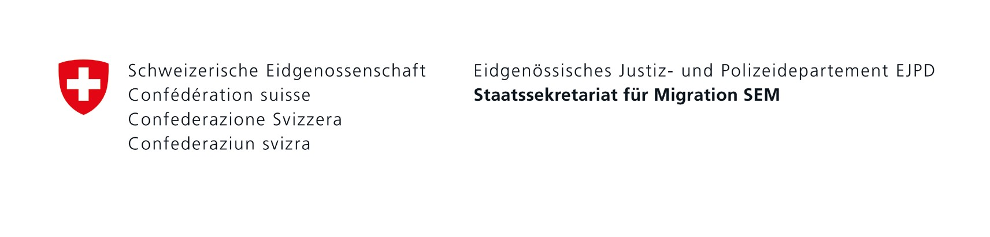

**Stand März 2022**

Unterkunft vorhanden

Noch keine Unterkunft vorhanden

Privatunterkunft

**Kanton**

Koordination

**SEM**

**Schweizerische**

**Flüchtlingshilfe (SFH)**

Kanton entscheidet

über die Art der Unterbringung

organisiert

Kurzfristige Unterbringung im Bundesasylzentrum, falls im Kanton keine geeignete Unterkunft per sofort verfügbar ist (wenige Tage).

Wenn von Kanton gewünscht

vermittelt

Kantonale

Unterkunft

Bundesasylzentrum

Privatunterkunft

**Stand März 2022**